INFORME DE LA COMISIÓN DE HACIENDA, recaído en el proyecto de ley, en segundo trámite constitucional, que modifica y perfecciona la ley que rige al Ministerio de Energía.

BOLETÍN N° 9.421-08
________________________________

HONORABLE SENADO:

Vuestra Comisión de Hacienda tiene el honor de emitir su informe acerca del proyecto de ley de la referencia, en segundo trámite constitucional, iniciado en Mensaje de S.E. la señora Presidenta de la República, y para cuyo despacho se ha hecho presente calificación de urgencia en el carácter de “suma”.

A la sesión en que la Comisión trató el proyecto asistieron, además de sus miembros, las siguientes personas:

Del Ministerio de Energía, el Ministro, señor Máximo Pacheco; la Jefa de la División de Gestión y Presupuesto, señora Gladys Román; el Jefe de Comunicaciones, señor Daniel Gómez; y el asesor legislativo, señor Felipe Venegas.

De la Dirección de Presupuestos, el Subdirector de Racionalización y Función Pública, señor Jaime Rodríguez.

Del Ministerio Secretaría General de la Presidencia, el asesor, señor Giovanni Semería.

De la Biblioteca del Congreso Nacional, el asesor, señor Samuel Argüello.

- - -

Cabe hacer presente que en sesión de 13 de agosto de 2014 la Sala del Senado, que ya había dispuesto que la Comisión de Minería y Energía conociera de la iniciativa legal en general y en particular en primer informe, dispuso asimismo que fuera discutida, en primer informe, por la Comisión de Hacienda, que debe pronunciarse sobre los asuntos de su competencia.

- - -

OBJETIVO DEL PROYECTO

Persigue, en síntesis, modificar la normativa legal que rige al Ministerio de Energía, a fin de perfeccionar sus atribuciones tanto en un sentido funcional, cuanto territorial, de manera de ajustar la institucionalidad de esta Secretaría de Estado a los lineamientos de la Agenda de Energía del Supremo Gobierno, y a las tareas de ordenamiento territorial, fomento de la competencia y promoción de la participación social en el sector eléctrico.

- - -

DISCUSIÓN

Al iniciarse la discusión expuso ante la Comisión el Ministro de Energía, señor Máximo Pacheco, quien desarrolló una presentación del siguiente tenor:

AGENDA DE ENERGÍA
UN DESAFÍO PAÍS, PROGRESO PARA TODOS

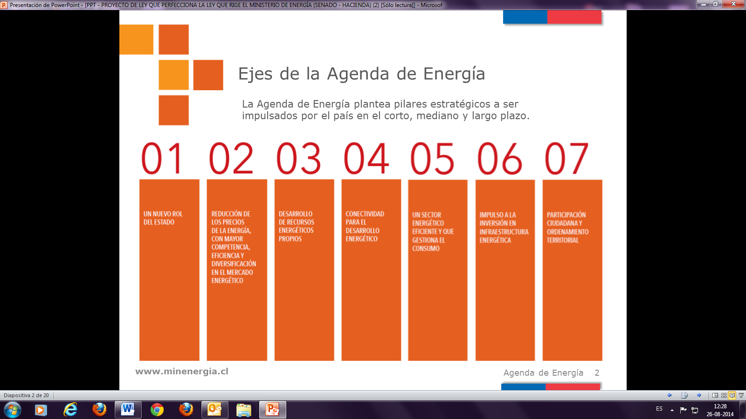
01 Un nuevo rol del Estado

La medida N° 1 establece

LÍNEAS DE ACCIÓN Y METAS

1. Fortaleceremos la institucionalidad del Ministerio de Energía

1.1. Fortaleceremos el despliegue territorial del Ministerio. Se enviará un proyecto de ley durante el año 2014 para que cada región tenga un Secretario Regional Ministerial de Energía. Hoy sólo existen seis SEREMIS para todo el territorio nacional.

Creación de:

- División de Participación y Diálogo;
- Unidad de Coordinación Regulatoria;
- Unidad de Estadísticas Energéticas y Seguimiento de Mercados.
- Unidad de Agregación de Demanda;
- Unidad de Gestión de Proyectos. (Parte del Eje 06 de Impulso a la Inversión de Infraestructura Energética).

Acciones implementadas marzo a junio 2014

- Se reasignaron M$344.267 del presupuesto vigente de la Subsecretaría para la instalación de 6 (seis) SEREMIS.

- Se recuperaron saldos sin ejecutar de convenios de transferencia.

- Ejecución de procedimiento para obtener autorización de DIPRES para arriendo de oficinas - Junio.

- A partir de mayo, se publicó concurso público para delegados regionales y profesionales de la Unidad de Gestión de Proyectos, así como realización de otros concursos para demás unidades.

- Adquisición de bienes y equipamiento para habilitación de nuevas SEREMIS y Unidades.

Proyecto de ley que perfecciona la ley que rige al Ministerio de Energía.

Antecedentes a considerar

- Proyecto de ley que creó el Ministerio de Energía ingresó al Congreso Nacional en marzo 2008 y finalizó tramitación en noviembre 2009, comenzando a funcionar en febrero 2010.

- Objetivo de proyecto de ley fue reordenar el sector energía, estableciendo una correcta separación de funciones entre la elaboración de políticas, la regulación técnico-económica y la fiscalización en el ámbito energético, creando con ello el Ministerio de Energía.

Ministerio de Energía
CNE: Comisión Nacional de Energía.
SEC: Superintendencia de Electricidad y Combustibles.
CCHEN: Comisión Chilena de Energía Nuclear.
ACHEE: Agencia Chilena de Eficiencia Energética.
CER: Centro de Energía Renovables.

Contenido del proyecto de ley

1. Establecer una Secretaría Regional Ministerial en cada una de las regiones del país.

- En la tramitación de la ley Nº 20.402, se consideraba que era suficiente focalizar acciones de SEREMIS en ciertas tareas y por tanto, que no eran necesarios en cada región del país.

- Modelo macrozonal ha sido superado por la realidad, se hace necesario que SEREMIS desarrollen, fomenten y coordinen con mayor intensidad en cada una de las regiones del país materias relacionadas con eficiencia energética, ordenamiento territorial y acciones para enfrentar emergencias ante catástrofes naturales, entre otras.

- De los 21 Ministerios y la existencia de SEREMIS, se puede indicar: 14 tienen en todas las regiones del país; 4 no tienen (Interior, RREE, Defensa, SEGPRES); Minería tiene 11 (no hay en las regiones: VII, IX y X región); Hacienda tiene 3; Energía tiene 6, de carácter zonal.

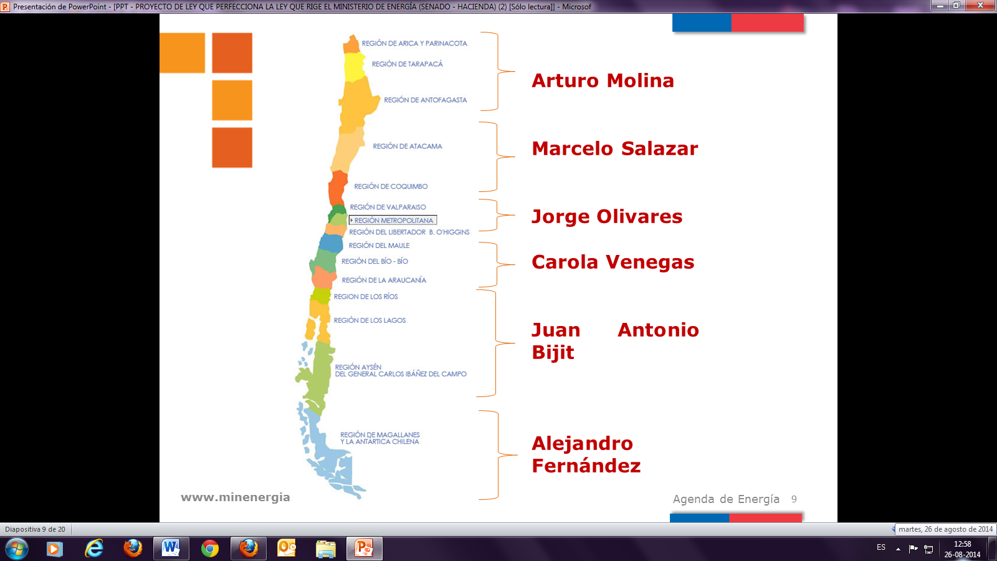

Objetivo: crear una SEREMI en cada región en la que hoy no tienen su asiento las SEREMIS zonales: Arica y Parinacota, Tarapacá, Atacama, Metropolitana, Libertador Bernardo O´Higgins, Maule, Araucanía, Los Ríos y Los Lagos.

2. Consagrar en la ley del Ministerio de Energía, la participación de los ciudadanos y de los actores del sector productivo.

- Necesidad de incorporar a todos los actores en los procesos de discusión.

- No obsta al cumplimiento de lo establecido en la ley Nº 20.500 y al Convenio 169 sobre Pueblos Indígenas y Tribales en Países Independientes.

3. Dotar al Ministerio de Energía de potestades adicionales, para un mejor desempeño de sus funciones.

Desde que comenzó a funcionar el Ministerio (febrero 2010), se ha evidenciado la falta y necesidad de contar con dos facultades:

a. Realizar actividades de capacitación en materias de su competencia a funcionarios públicos;

b. Fomentar y facilitar la participación ciudadana y de las empresas del sector energía, en la formulación de las políticas, planes y normas que desarrolle.

4. Consagrar posibilidad de que funcionarios a contrata puedan ejercer facultades directivas en los distintos servicios del sector energía.

- Desde el año 2007 (presupuesto de CNE, SEC y posteriormente MINENERGÍA), se contempló facultad.

- Durante tramitación de ley de presupuestos 2014 se omitió.

- Se hace necesaria su consagración legal.

5. Facultad de transferir el dominio de bienes a beneficiarios de iniciativas y actividades del Ministerio en materias de energización rural, eficiencia energética y energías renovables no convencionales.

- MINENERGÍA ejecuta programas en beneficio de la comunidad que implican adquisición de bienes.

- Dichos bienes deben quedar en dominio de los beneficiarios, de tal manera de consolidar usos y responsabilidades de beneficiarios y desvincular al Estado de las obligaciones por eventuales malos usos, responsabilidad civil, etc.

6. Efectuar rectificaciones de forma en la ley orgánica del Ministerio de Energía.

- Corrección de título.

- Incorporar alusión a existencia del Ministerio en el decreto ley N° 2.224 (sistematicidad).

Fortalecimiento Institucional del Ministerio de Energía

Acciones previas a proyecto de ley 2014

- Se reasignaron M$344.267 del presupuesto vigente de la Subsecretaría para la instalación de 6 (seis) Secretarías Regionales Ministeriales.

Delegación o Concepto | Personal | Arriendo | Habilitación | Otros Servicios | TOTAL
Arica | 38.029 | 2.915 | 10.503 | 5.438 | 56.886
Iquique | 38.029 | 5.197 | 10.288 | 5.438 | 58.952
Copiapó | 38.029 | 5.830 | 10.288 | 5.438 | 59.586
Talca | 36.983 | 4.183 | 9.993 | 5.438 | 56.597
Temuco | 36.983 | 3.549 | 10.264 | 5.438 | 56.234
Valdivia | 36.983 | 3.169 | 10.422 | 5.438 | 56.012
TOTAL | 225.037 | 24.843 | 61.758 | 32.629 | 344.267

Financiamiento proyecto de ley

Costos de la medida en miles de pesos.
Concepto | Año 2014 | Año 2015 | Año 2016  (En Régimen)
Gasto en Personal | 392.376 | 1.600.223 | 1.600.223
Bienes y Servicios | 90.229 | 202.491 | 202.491
Activos No Financieros | 149.264 | 99.000
- Vehículos | - | 99.000
- Mobiliario | 66.864
- Máquinas y Equipos | 13.550
- Equipos Informáticos | 42.280
TOTAL | 631.869 | 1.901.714 | 1.802.714

Destino de los recursos
Nueva Estructura | Año 2014 | Año 2015 | Año 2016  (En Régimen)
SEREMIS | 452.198 | 1.314.626 | 1.215.626
División Participación y Diálogo | 61.488 | 181.536 | 181.536
Unidad de Coordinación Regulatoria | 11.745 | 58.992 | 58.992
Unidad de Estadísticas Energéticas y Seguimiento de Mercados | 42.138 | 129.120 | 129.120
Unidad de Gestión de Proyectos | 64.300 | 217.440 | 217.440
TOTAL | 631.869 | 1.901.714 | 1.802.714

Aumento de Dotación:
Nueva Estructura | N° Personas
SEREMIS | 45
División Participación y Diálogo | 8
Unidad de Coordinación Regulatoria | 2
Unidad de Estadísticas Energéticas y Seguimiento de Mercados | 4
División Seguridad y Mercado Eléctrico | 1
TOTAL | 60

La incorporación de mayores recursos para gasto en personal, implica un aumento del 26% respecto a los recursos destinados para el mismo propósito en 2014.

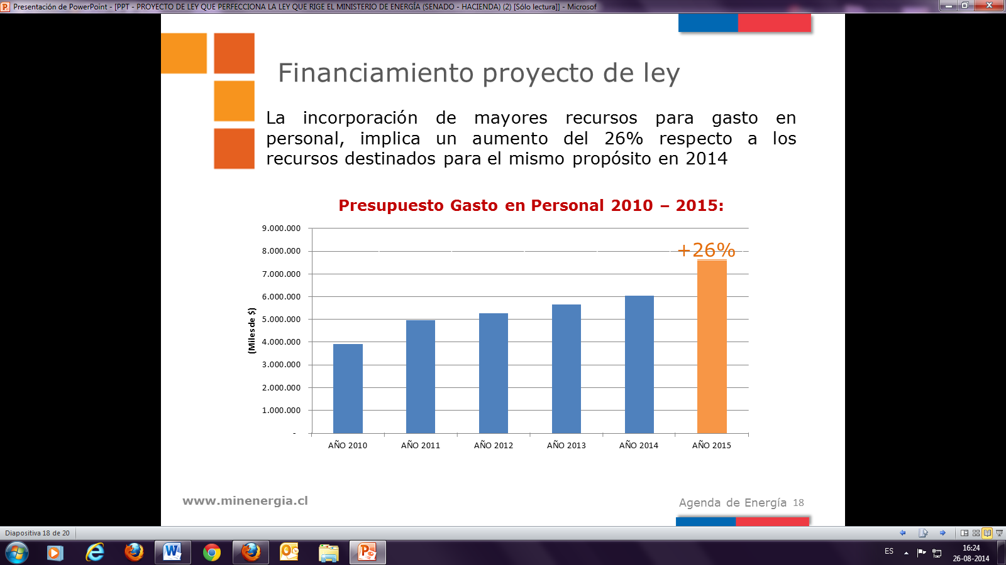

Articulado proyecto de ley

Artículo | Contenido
Artículo 1º | Modifica el Decreto Ley Nº 2.224, que hoy regula al Ministerio de Energía
1) | Rectifica título de la ley, incorporando referencia al Ministerio.
2) | Incorpora nuevo artículo 1º del DL Nº 2.224, haciendo presente la existencia y objetivos del Ministerio de Energía.
3) | Modifica artículo 4º, incorporando nuevas facultades al Ministerio de Energía: Capacitación en materias relativas al mismo Ministerio y fomento de la participación ciudadana en formulación de políticas, planes y programas.
4) | Modifica artículo 5º.
a. | Amplía concepto para determinar organización del Ministerio.
b. | Incorpora como área relevante a considerar en organización del Ministerio, el de la participación y diálogo ciudadano.
Artículo 2º | Se incrementa planta de personal de la Subsecretaría por aumento de Seremis y jefes de División.
Artículo 3º | Habilitación para que funcionarios a contrata de la Subsecretaría de Energía, de la CNE y de la SEC, puedan desempeñar funciones de carácter directivo.
Artículos Transitorios
Primero | Como consecuencia de creación de Seremis y nuevas divisiones y unidades, se aumenta la dotación máxima autorizada en la ley de presupuesto para el año 2014 en 60 cupos.
Segundo | Se incrementa en 11 cupos las funciones críticas, para incorporar a los nuevos seremis (9) y los nuevos jefes de división (2).
Tercero | Habilita para transferir durante 2014, bienes como consecuencia de implementación de convenios de los programas presupuestarios de Apoyo al Desarrollo de Energías Renovables No Convencionales, Programa Energización Rural y Social y Plan de Acción de Eficiencia Energética.
Cuarto | Habilita para establecer durante 2014, la subrogación del Secretario Ejecutivo de la CNE en funcionarios que se encuentren régimen a contrata.
Quinto | Financiamiento del proyecto de ley.

Una vez culminada la presentación del señor Ministro, el Honorable Senador señor Montes consultó cuál será la función de la Unidad de Agregación de Demanda que se pretende crear para el fortalecimiento de la institucionalidad del Ministerio de Energía.

El señor Ministro de Energía hizo ver que la cartera no cuenta en la actualidad con una unidad de inteligencia de mercado, lo que implica que deba estar a lo que las distribuidoras le informen sobre las proyecciones de crecimiento de la demanda. Si se considera que las bases de licitación deben tener como supuesto, justamente, el comportamiento esperado de la demanda, y que la energía no se puede almacenar y debe, sin embargo, estar disponible para eventuales aumentos de los requerimientos de la población, se hace patente la necesidad de tener una unidad que permita entender el comportamiento de la demanda y del funcionamiento del mercado en general.

El Honorable Senador señor García valoró, en primer lugar, que se prevea la consagración de secretarías regionales ministeriales en cada una de las regiones del país. Tener sólo 6 a lo largo del territorio nacional, consignó, conspira contra el éxito de sus funciones.

Preguntó, por otra parte, por los alcances e implicancias que tendría el declarar formalmente a la leña como combustible, que es una idea que se ha venido planteando. ¿Tendría eso efectos regulatorios?, agregó.

En lo que compete a la idea de propiciar mecanismos de participación de la ciudadanía y de los actores del sector productivo, se mostró de acuerdo. Sin embargo, lo que el proyecto de ley propone es que aquélla se extienda a la formulación de políticas, planes y normas en materia de competencia del Ministerio, en circunstancias que en la práctica los problemas se suscitan ante proyectos o iniciativas concretas, aun de pequeñas centrales de paso, que enfrentan siempre el rechazo de las comunidades. Normalmente, añadió, la comunidad organizada inicia su participación en la etapa de los estudios de impacto ambiental, lo que suele ser demasiado tarde y redunda en que las instancias de diálogo con las empresas sean inefectivas y, en muchos casos, ante hechos consumados. Por consiguiente, debieran implementarse mecanismos más oportunos de socialización de los proyectos, que propendan de manera eficaz a disuadir los conflictos y a convencer a la ciudadanía de su conveniencia, cuando la tengan, y de los beneficios que puedan aparejar.

Finalmente, dio a conocer sus aprensiones respecto de la facultad, que la iniciativa legal también contempla, para que el personal a contrata de la Subsecretaría, Comisión Nacional y Superintendencia del ramo, pueda desempeñar funciones de carácter directivo que les sean asignadas. Sin perjuicio de lo conducente y beneficioso que pueda ser en cada caso, lo cierto es que brindar una autorización de ese tipo va en contra de una cuestión que es deseable: que los cargos directivos sean ocupados por personas de planta responsables administrativamente.

El Honorable Senador señor Montes solicitó conocer cómo se espera que opere la relación entre el Ministerio y la Superintendencia de Electricidad y Combustibles (SEC), habida cuenta que la forma en que reacciona esta última ante las contingencias no es del todo ágil. Hace falta, sostuvo, un canal que recoja de manera efectiva las preocupaciones que el sector eléctrico provoca en la ciudadanía.

El Honorable Senador señor Coloma consultó en qué consiste la facultad que se entrega a la Subsecretaría de Energía para disponer de bienes inventariables muebles, que se adquieran o construyan en el marco de convenios vinculados al desarrollo de energías renovables no convencionales, energización rural y social y acción de eficiencia energética. ¿A quiénes se transfieren esos bienes?, ¿por qué razones?, preguntó.

El Honorable Senador señor Zaldívar celebró el perfeccionamiento de la institucionalidad del Ministerio de Energía que el presente proyecto de ley persigue. Es algo, indicó, a todas luces necesario para afrontar la serie de problemas energéticos que experimenta el país, para lo que sería asimismo conveniente dotar a dicha cartera de una planta de personal mejor estructurada.

Puso acento, enseguida, en que de la misma forma que opera en el país un fondo para la instalación de agua potable rural, debiera haber otro, en el Ministerio de Energía, focalizado en la instalación de electricidad rural. En la Región del Maule, graficó, a la sazón una de las mayores productoras de energía hidroeléctrica del país, tiene lugar el contrasentido de que las localidades rurales precordilleranas ni siquiera tienen electricidad. Justamente para realidades como esa, insistió, es que un fondo como el señalado sería de alta utilidad, con el agregado de que contribuiría a precaver y solucionar eventuales conflictos con las comunidades.

En relación con la participación ciudadana, en tanto, juzgó razonable avanzar hacia una especie de plano regulador sobre cómo y en qué lugares piensa el Estado desarrollar los proyectos energéticos que requiere.

El Honorable senador señor Lagos hizo presente que, en lo formal, la facultad de que funcionarios a contrata ejerzan cargos directivos se ajusta a la legalidad vigente, en la medida que sea establecida por la ley. Esto, en consonancia con el dictamen N° 35.712 de la Contraloría General de la República, de 6 de junio de 2011. Cosa distinta, advirtió, es que por esa vía se está en realidad evitando abordar el tema de fondo, que no es otro que la reforma que el aparato estatal precisa desde hace mucho tiempo.

Coincidió, del mismo modo, con el amplio rechazo que lo largo del país existe hacia prácticamente cualquier intervención vinculada a energía. Incluso tratándose de pequeñas centrales de paso, útiles, necesarias y poco invasivas, hay oposición. De ahí la necesidad de establecer mecanismos de participación efectiva, suficientemente publicitados y que logren ser conocidos por la sociedad.

El señor Ministro de Energía manifestó, primeramente, que la leña es un combustible que representa alrededor del 20% de la energía que se consume en Chile. Lo que al Ministerio interesa, precisó, es que mediante ley se formalice que se trata de un combustible sólido, lo que posibilitaría garantizar que su origen sea conocido y fiscalizado, que pueda ser sometida a un tratamiento de secado (con los consecuentes efectos medioambientales y de salud pública que de ello se seguirían), y que se puedan implementar planes de sustitución de artefactos tecnológicamente obsoletos. Lo anterior, sumado a la educación de los usuarios, debiera permitir la optimización del uso de este recurso.

Respecto de la participación de la comunidad, admitió que en el Ministerio existe plena conciencia del debilitamiento experimentado por la institucionalidad ambiental, que incluye también a los empresarios del sector. A partir de esa constatación, existe ya claridad de que la ley del medioambiente no es suficiente para impulsar proyectos de energía, razón por la que en la agenda de energía del Gobierno se contempla un proyecto de ley de asociatividad, que se espera presentar durante el presente año, cuyos tres principales aspectos serán los siguientes:

- Modificar la ley de la renta, para que las empresas eléctricas paguen patente en las comunas en que operan y no solamente en la comuna de Las Condes.

- Ecualizar las tarifas eléctricas a nivel nacional. Por el consumo promedio nacional, que alcanza a 150 kwt hora/mes, se paga una cuenta de $14.000 en Santiago, y de $28.000 en Coronel, Tocopilla o Santa Bárbara, por ejemplo. Si bien es cierto que la explicación estriba en que el 70% de la tarifa es por generación y el 30% por distribución y transmisión, lo cierto es que se trata de una realidad que merece ser abordada.

- Asegurar que las comunas que acojan proyectos de energía eléctrica tengan ingresos permanentes por ese solo hecho.

En lo que importa a las atribuciones de la SEC, por otra parte, reseñó que se trata de una institución de más de 130 años de historia, cuya ley fue reformada, por última vez, hace unos 30 años. Claramente, observó, las innovaciones tecnológicas han ido a un ritmo muy vertiginoso durante este período de tiempo. Por eso es que la agenda de energía del Gobierno también contempla la modernización de esta entidad.

En lo que concierne a la inquietud manifestada por el Honorable Senador señor Zaldívar, expresó que desde hace un par de meses vio la luz un fondo, si bien pequeño, para el desarrollo de soluciones de tecnología en eficiencia energética, mientras que para inversión en eficiencia energética en hospitales y techos públicos ya existen cuantiosos recursos disponibles. Con todo, acogió la idea de analizar la creación de un fondo específico para la electricidad rural.

Puso de relieve que, de cualquier modo, el problema neurálgico de la electricidad no es tanto su generación como su transmisión. De hecho, existe una enorme cantidad de proyectos de generación que no se pueden llevar a cabo porque no se pueden conectar. Para eso, entre otros instrumentos, se está tramitando un proyecto de ley que haga posible que la transmisión deje de ser una barrera de entrada al negocio eléctrico.

El Honorable Senador señor Coloma preguntó cómo opera el cálculo de las tarifas que se cobran a los usuarios a lo largo del país. De acuerdo con la información que maneja, indicó, es el Ministerio de Economía, Fomento y Turismo el que provee los parámetros de cálculo, entre los que la densidad poblacional tiene una alta valoración. A mayor densidad, en consecuencia, menor precio, lo que redunda en que sea en Santiago donde menos se paga y, a la postre, deviene en una gran desincentivo para el desarrollo de las regiones del país. De ahí la necesidad de incorporar parámetros que se hagan cargo de que Chile cambió, y mucho, en los últimos años.

El señor Ministro explicó que la antes aludida ley de asociatividad abordará esta última problemática, para lo que se barajan aún diversas opciones, una de ellas, que el modelo de tarificación altere los parámetros. Es, en este sentido, altamente probable que se adopte un modelo de subsidios cruzados como el que se utiliza en Brasil, mediante el cual el costo de traer energía desde el sur hacia el centro de Chile, sea en parte asumido por los usuarios de esta última zona. De esa manera será posible aplanar las diferencias que actualmente existen, que permiten, por ejemplo, que todas las comunas de la Región Metropolitana, sin excepción, tengan los precios de electricidad más baratos del país.
Hoy, añadió, hay 20.000 familias en Chile que no cuentan con electricidad en sus hogares. El compromiso del actual Gobierno es resolver la mitad de esos casos, para lo cual ya se han catastrado e identificado las respectivas localidades con miras a, contando con la intermediación de los municipios, acudir a entregar las soluciones que se requieren. Este programa social es administrado por la División de Acceso y Equidad del Ministerio de Energía.

Comprometió, a solicitud del Honorable Senador señor Zaldívar, el envío del catastro de familias y localidades que no cuentan con electricidad.

El Honorable Senador señor García acotó que la cifra de 20.000 familias pareciera ser inferior a lo que en la realidad ocurre. ¿Se consideran en el catastro los loteos irregulares?, preguntó.

En relación con el ordenamiento territorial, el señor Ministro destacó que es otro de los asuntos prioritarios de la agenda energética. En efecto, ya se han hecho llamados a licitación para el estudio de 7 cuencas en el país, para que se determine cuáles son las que tienen mayor potencial eléctrico y menor impacto social.

En cualquier caso, lo relevante es que las empresas que van a desarrollar proyectos energéticos lleguen de manera temprana a las comunidades, presenten sus planes y recojan las reacciones de la ciudadanía, para sólo posteriormente presentar el pertinente estudio de impacto ambiental. Que fortalezcan, en definitiva, su áreas de gestión social y no aparezcan en las comunidades solamente cuando necesitan instalar la maquinaria necesaria para comenzar a ejecutar las obras.

El Subdirector de Racionalización y Función Pública de la Dirección de Presupuestos, señor Jorge Rodríguez, se refirió a la facultad de que el personal a contrata desempeñe cargos directivos. Expresó que una autorización de ese tipo ha sido aprobada en reiteradas ocasiones en glosas de la ley de presupuestos del sector público, por lo que en esta ocasión, a través del artículo 3° del proyecto de ley, sólo se está llevando a ley permanente algo que ya ha estado operando. Con todo, se imponen límites, a saber, que los funcionarios a contrata que ejerzan tales cargos no excedan el 14% en el caso de la Subsecretaría de Energía, 16% en el de la Comisión Nacional de Energía, y 5% en el de la SEC. Además, esos funcionarios no estarán en caso alguno eximidos de la responsabilidad que, en tal calidad, les corresponda.

Agregó que actualmente la dotación de la Subsecretaría de Energía alcanza a 160 personas, de las cuales 51 están en su planta. El artículo primero transitorio de la iniciativa legal aumenta la dotación en 60 cupos.

Por su parte, la Jefa de la División de Gestión y Presupuesto del Ministerio de Energía, señora Gladys Román, puntualizó que dicha cartera cuenta con programas vinculados al mejoramiento de las condiciones de vida de las comunidades, por la vía de la instalación de paneles termosolares para el calentamiento de agua de uso doméstico y de colectores solares para generación de electricidad. En todos estos casos se trata de bienes muebles, que se adquieren mediante licitaciones públicas y posteriormente son transferidos a las comunidades.

Aproximadamente, complementó el señor Ministro, son 250 los proyectos de este tipo que anualmente lleva la División de Acceso y Equidad del Ministerio.

Finalmente, el Honorable Senador señor Montes sostuvo que el de la energía es un tema de muchas aristas. Una de ellas, la de qué hacer ante el rechazo de todas las comunidades a los proyectos energéticos. Éstos en alguna parte deben ser desarrollados, por lo que debe determinarse claramente cuál es el rol del Estado para, desde luego una vez escuchados todos los actores, la adopción de las decisiones que correspondan.

Enseguida, de conformidad con su competencia, la Comisión de Hacienda se pronunció acerca de las siguientes disposiciones del proyecto de ley: artículo 1°, número 3), letra k), y número 4), letra b); artículo 2° y artículo 3°; y artículos primero, segundo, tercero y quinto transitorios. Lo hizo en los términos en los términos en que fueron aprobados por la Comisión de Minería y Energía en su informe, como corresponde de acuerdo con lo dispuesto en el artículo 41 del Reglamento de la Corporación.

Artículo 1°

Modifica, mediante tres numerales, el decreto ley Nº 2.224, de 1978, del Ministerio de Minería, que crea la Comisión Nacional de Energía:

Número 3)

Este numeral intercala unas letras k) y l) en el artículo 4°, que establece las funciones y atribuciones del Ministerio en el cumplimiento de sus objetivos.

La letra k), en particular, es del siguiente tenor:

“k) Capacitar y fomentar la capacitación y actualización técnica, en materias relacionadas con sus funciones, de los funcionarios de los órganos de la Administración del Estado enumerados en el artículo 1°, inciso segundo, de la ley N° 18.575, cuyo texto refundido, coordinado y sistematizado fue fijado en el decreto con fuerza de ley N°1/19.653, de 2001, del Ministerio Secretaría General de la Presidencia. Esta capacitación también podrá efectuarse a los particulares.”.

Número 4)

Mediante dos literales modifica el artículo 5°, relativo a la organización del Ministerio de Energía.

Letra b)

Reemplaza el inciso tercero por el siguiente:

“Habrá una Secretaría Regional Ministerial en cada una de las regiones en que se divide administrativamente el país, a cargo de un Secretario Regional Ministerial, quien será el representante del Ministerio en la región.”.

La letra k) del número 3) y la letra b) del número 4) del artículo 1°, fueron aprobados por la unanimidad de los miembros de la Comisión, Honorables Senadores señores Coloma, García, Lagos, Montes y Zaldívar.

Artículo 2°

Este artículo incrementa -ajustándose el número total de cargos respectivos- la planta de personal de la Subsecretaría de Energía establecida en el artículo 1° del decreto con fuerza de ley N° 12, de 2009, del Ministerio de Hacienda, de la siguiente forma:

1) Crea 1 cargo de Jefe de División, grado 2° de la Escala Única de Sueldos, en la planta de Directivos.

2) Crea 1 cargo de Jefe de División, grado 3° de la Escala Única de Sueldos, en la planta de Directivos.

3) Crea 9 cargos de Secretarios Regionales Ministeriales, grado 4° de la Escala Única de Sueldos, en la planta de Directivos.

Artículo 3°

Dispone que el personal a contrata de la Subsecretaría de Energía, de la Comisión Nacional de Energía y de la Superintendencia de Electricidad y Combustibles, pueda desempeñar las funciones de carácter directivo que se le asignen o deleguen mediante resolución fundada del Jefe de Servicio, en la que deberán precisarse las funciones a realizar. Con todo, previene, dichos funcionarios a contrata no podrán exceder del 14% en el caso de la Subsecretaría de Energía, del 16% en el de la Comisión Nacional de Energía, y del 5% en el de la Superintendencia de Electricidad y Combustibles, todos respecto de la dotación máxima de personal autorizada en la ley de presupuestos.

Los artículos 2° y 3° fueron aprobados por la unanimidad de los miembros de la Comisión, Honorables Senadores señores Coloma, García, Lagos, Montes y Zaldívar.
Disposiciones transitorias

Artículo primero

Incrementa la dotación máxima de personal de la Subsecretaría de Energía para el año 2014, en 60 cupos.

Artículo segundo

Incrementa, para el año 2014, en 11 cupos la autorización máxima para el cumplimiento del artículo septuagésimo tercero de la ley N°19.882 (que establece una asignación por el desempeño de funciones crótocas), en la Subsecretaría de Energía.

Artículo tercero

Prescribe que durante el año 2014, la Subsecretaría de Energía estará facultada para disponer de los bienes inventariables, muebles, que se adquieran o construyan en el marco de convenios para la ejecución de los programas presupuestarios de Apoyo al Desarrollo de Energías Renovables No Convencionales, Programa Energización Rural y Social y Plan de Acción de Eficiencia Energética.

El dominio de dichos bienes, añade el inciso segundo, se entenderá transferido a las entidades encargadas de su administración o de la prestación del servicio correspondiente, desde el momento en que sean asignados a éstas mediante resolución del Subsecretario de Energía, la que deberá reducirse a escritura pública, sin perjuicio de las condiciones y gravámenes que se convengan. Los gastos de las transferencias, indica, serán de cargo de la Subsecretaría de Energía.

Artículo quinto

Señala que el mayor gasto que represente la aplicación de la ley que el presente proyecto propone, durante el año presupuestario de su entrada en vigencia, se financiará con cargo a la partida presupuestaria del Ministerio de Energía. Sin perjuicio de ello el Ministerio de Hacienda, con cargo a la partida presupuestaria del Tesoro Público, podrá suplementar dicho el presupuesto en la parte del gasto que no se pudiere financiar con aquellos recursos.”.

Los artículos primero, segundo, tercero y quinto transitorios fueron aprobados por la unanimidad de los miembros de la Comisión, Honorables Senadores señores Coloma, García, Lagos, Montes y Zaldívar.

- - -

INFORME FINANCIERO

El informe financiero elaborado por la Dirección de Presupuestos del Ministerio de Hacienda, de 19 de junio de 2014, señala, de modo textual, lo siguiente:

“I. Antecedentes

En el marco de la Agenda de Energía se ha identificado la necesidad de fortalecer la institucionalidad del sector. Para ello, en lo principal, el presente proyecto de ley:

1. Establece una Secretaría Regional Ministerial en cada una de las regiones del país, pasando de las actuales 6 a 15.

2. Consagra en la ley del Ministerio la participación y diálogo ciudadano, y genera la posibilidad de crear nuevas divisiones funcionales al interior de la organización del Ministerio.

3. Dota al Ministerio de Energía de potestades adicionales para un mejor desempeño de sus funciones, tales como realizar actividades de capacitación en materias de su competencia y fomentar y facilitar la participación ciudadana y de las empresas del sector energía en la formulación de las políticas, planes y normas que desarrolle.

4. Otorga, de manera transitoria para el año presupuestario en que comience a regir la ley, la facultad para transferir el dominio de bienes inventariables a beneficiarios de iniciativas y actividades del Ministerio en materias de energización rural, eficiencia energética y energías renovables no convencionales.

5. Efectúa rectificaciones de forma en la ley orgánica del Ministerio de Energía.

II. Efecto del Proyecto sobre el Presupuesto Fiscal
Para cumplir con las nuevas funciones que emanan del presente proyecto de ley, se estima un gasto fiscal total en régimen de M$1.802.714, de acuerdo a como se describe a continuación:

Miles de $ de 2014
Concepto de gasto | 1° año  Aplicación (*) |  |  | 2° año  aplicación | 3° año y  régimen
Gastos en Personal | 392.376 |  |  | 1.600.223 | 1.600.223
Bienes y Servicios de Consumo | 90.229 |  |  | 202.491 | 202.491
Adquisición Activos no Financieros | 149.264 |  |  | 99.000 | 0
- Vehículos | 0 |  |  | 99.000 | 0
- Mobiliario | 66.864 |  |  | 0 | 0
- Máquinas y Equipos | 13.550 |  |  | 0 | 0
- Equipos Informáticos | 42.280 |  |  | 0 | 0
Total Gastos | 631.869 |  |  | 1.901.714 | 1.802.714
(*) Corresponde a 3 meses.

El destino de estos recursos adicionales es el siguiente: |  |  | Miles de $ de 2014
Concepto de gasto |  | 1° año  Aplicación (*) | 2° año  aplicación |  |  | 3° año y  régimen
Secretarías Regionales Ministeriales |  | 452.198 | 1.314.626 |  |  | 1.215.626
División de Participación y Diálogo |  | 61.488 | 181.536 |  |  | 181.536
Unidad de Coordinación Regulatoria |  | 11.745 | 58.992 |  |  | 58.992
Unidad de Estadísticas Energéticas y Seguimiento de Mercados |  | 42.138 | 129.120 |  |  | 129.120
Unidad Gestión de Proyectos |  | 64.300 | 217.440 |  |  | 217.440
Total Gastos |  | 631.869 | 1.901.714 |  |  | 1.802.714
(*) Corresponde a 3 meses.

Respecto de los mayores gastos en personal éstos incluyen un aumento en la dotación de la Subsecretaría de Energía de 60 nuevos funcionarios, de acuerdo al siguiente detalle:

Destino N° personas

Nueve Secretarías Regionales Ministeriales | 45
División de Participación y Diálogo | 8
Unidad de Coordinación Regulatoria | 2
Unidad de Estadísticas Energéticas y Seguimiento de Mercados | 4
División de Seguridad y Mercado Eléctrico | 1
Total Dotación de Personal | 60

El mayor gasto fiscal que irrogue la aplicación de esta ley durante su primer año de vigencia, se financiará con cargo al presupuesto del Ministerio de Energía, y en lo que faltare, con cargo a los recursos de la partida presupuestaria Tesoro Público, de la Ley de Presupuestos del Sector Público.”.

Posteriormente, con fecha 14 de julio de 2014, la Dirección de Presupuestos emitió un nuevo informe financiero, que acompañó a la presentación de una indicación durante la tramitación del proyecto de ley. Es del siguiente tenor:

“I. Antecedentes.

1. El Artículo segundo transitorio del Proyecto de Ley que Modifica y Perfecciona la Ley que rige al Ministerio de Energía, determina que durante el año 2014 la Subsecretaría de Energía estará facultada para destinar los bienes inventariables muebles que se adquieran o construyan en el marco de convenios para la ejecución de los programas presupuestarios de Apoyo al Desarrollo de Energías Renovables No Convencionales, Programa Energización Rural y Social, y Plan de Acción de Eficiencia Energética.

En su inciso segundo estipula que el dominio de dichos bienes se entenderá transferido a las entidades encargadas de su administración o de la prestación del servicio correspondiente, desde el momento en que estos bienes sean asignados a dichas entidades mediante resolución del Subsecretario de Energía, la que deberá reducirse a escritura pública, sin perjuicio de las condiciones y gravámenes que se convengan.

2. La presente Indicación sustituye en el Inciso segundo antes señalado, la frase "las inscripciones y anotaciones que procedan se efectuarán con el solo mérito de copia autorizada de dicha escritura", por "los gastos de las transferencias referidas serán de cargo de la Subsecretaría de Energía".

II. Efecto del Proyecto sobre el Presupuesto Fiscal.

La indicación señalada no involucra mayor gasto fiscal, dado que la reducción a escritura pública establecida originalmente, era de cargo del Ministerio de Energía, por lo que el texto que se agrega con la indicación no altera esta situación.”.

Se deja constancia de los precedentes informes financieros en cumplimiento de lo dispuesto en el artículo 17, inciso segundo, de la Ley Orgánica Constitucional del Congreso Nacional.

- - -

TEXTO DEL PROYECTO

De conformidad con los acuerdos adoptados, la Comisión de Hacienda propone la aprobación del proyecto de ley en los mismos términos que lo hiciera la Comisión de Minería y Energía, cuyo texto es el siguiente:

En mérito de la modificación anterior, el proyecto de ley queda como sigue:

PROYECTO DE LEY:

“Artículo 1°.- Modifícase el decreto ley Nº2.224, de 1978, del Ministerio de Minería, que crea la Comisión Nacional de Energía, de la siguiente manera:

1) Intercálase en el título, entre las palabras “Crea” y “Comisión”, la siguiente frase “el Ministerio de Energía y la”.

2) Incorpórase el siguiente artículo 1°, nuevo:

“Artículo 1°.- El Ministerio de Energía es el órgano superior de colaboración del Presidente de la República en las funciones de gobierno y administración del sector energía.”.

3) Intercálanse en el artículo 4° las siguientes letras k) y l), pasando la actual letra k) a ser m):

“k) Capacitar y fomentar la capacitación y actualización técnica, en materias relacionadas con sus funciones, de los funcionarios de los órganos de la Administración del Estado enumerados en el artículo 1°, inciso segundo, de la ley N° 18.575, cuyo texto refundido, coordinado y sistematizado fue fijado en el decreto con fuerza de ley N°1/19.653, de 2001, del Ministerio Secretaría General de la Presidencia. Esta capacitación también podrá efectuarse a los particulares.

l) Fomentar y facilitar la participación de personas naturales o jurídicas, con o sin fines de lucro, en la formulación de políticas, planes y normas, en materias de competencia del Ministerio.”.

4) Modifícase el artículo 5° en el siguiente sentido:

a) Modifícase su inciso segundo de la siguiente manera:

i. Reemplázase la expresión “áreas funcionales” por “áreas relevantes del sector”.

ii. Incorpórase, antes del punto aparte, la siguiente frase final “, y la participación y diálogo ciudadano”.

b) Reemplázase su inciso tercero por el siguiente:

“Habrá una Secretaría Regional Ministerial en cada una de las regiones en que se divide administrativamente el país, a cargo de un Secretario Regional Ministerial, quien será el representante del Ministerio en la región.”.

Artículo 2°.- Increméntase, ajustándose el número total de cargos respectivos, en la planta de personal de la Subsecretaría de Energía, establecida en el artículo 1° del decreto con fuerza de ley N° 12, de 2009, del Ministerio de Hacienda, que fija planta de personal de la Subsecretaría de Energía, de la forma siguiente:

1) Créase 1 cargo de Jefe de División, grado 2° de la Escala Única de Sueldos, en la planta de Directivos.

2) Créase 1 cargo de Jefe de División, grado 3° de la Escala Única de Sueldos, en la planta de Directivos.

3) Créanse 9 cargos de Secretarios Regionales Ministeriales, grado 4° de la Escala Única de Sueldos, en la planta de Directivos.

Artículo 3°.- El personal a contrata de la Subsecretaría de Energía, de la Comisión Nacional de Energía y de la Superintendencia de Electricidad y Combustibles podrá desempeñar las funciones de carácter directivo que se le asignen o deleguen mediante resolución fundada del Jefe de Servicio, en la que deberán precisarse las referidas funciones. Con todo, dichos funcionarios a contrata no podrán exceder del 14% en el caso de la Subsecretaría de Energía, del 16% en el caso de la Comisión Nacional de Energía, y del 5% en el caso de la Superintendencia de Electricidad y Combustibles, todos respecto de la dotación máxima de personal autorizada en la ley de Presupuestos.

Disposiciones transitorias

Artículo primero.- Increméntase la dotación máxima de personal de la Subsecretaría de Energía para el año 2014 en 60 cupos.

Artículo segundo.- Increméntese, para el año 2014, en 11 cupos la autorización máxima para el cumplimiento del artículo septuagésimo tercero de la ley N°19.882, en la Subsecretaría de Energía.

Artículo tercero.- Durante el año 2014, la Subsecretaría de Energía estará facultada para disponer de los bienes inventariables, muebles, que se adquieran o construyan en el marco de convenios para la ejecución de los programas presupuestarios de Apoyo al Desarrollo de Energías Renovables No Convencionales, Programa Energización Rural y Social y Plan de Acción de Eficiencia Energética.

El dominio de dichos bienes se entenderá transferido a las entidades encargadas de su administración o de la prestación del servicio correspondiente, desde el momento en que estos bienes sean asignados a dichas entidades mediante resolución del Subsecretario de Energía, la que deberá reducirse a escritura pública, sin perjuicio de las condiciones y gravámenes que se convengan. Los gastos de las transferencias referidas serán de cargo de la Subsecretaría de Energía.

Artículo cuarto.- Durante el año 2014, mediante decreto fundado del Ministro de Energía, se podrá establecer el orden de subrogación legal del cargo de Secretario Ejecutivo de la Comisión Nacional de Energía en funcionarios contratados que se encuentren desempeñando funciones de carácter directivo.

Artículo quinto.- El mayor gasto que represente la aplicación de esta ley durante el año presupuestario de entrada en vigencia de la misma se financiará con cargo a la partida presupuestaria del Ministerio de Energía. No obstante lo anterior, el Ministerio de Hacienda, con cargo a la partida presupuestaria del Tesoro Público, podrá suplementar dicho presupuesto en la parte del gasto que no se pudiere financiar con esos recursos.”.

- - -

Acordado en sesión celebrada el día 20 de agosto de 2014, con asistencia de los Honorables Senadores señores Ricardo Lagos Weber (Presidente), Juan Antonio Coloma Correa, José García Ruminot, Carlos Montes Cisternas y Andrés Zaldívar Larraín.

Sala de la Comisión, a 1 de septiembre de 2014.

ROBERTO BUSTOS LATORRE

Secretario de la Comisión
RESUMEN EJECUTIVO

INFORME DE LA COMISIÓN DE HACIENDA, RECAÍDO EN EL PROYECTO DE LEY, EN SEGUNDO TRÁMITE CONSTITUCIONAL, QUE MODIFICA Y PERFECCIONA LA LEY QUE RIGE AL MINISTERIO DE ENERGÍA.
(Boletín Nº 9.421-08)

I. OBJETIVO DEL PROYECTO PROPUESTO POR LA COMISIÓN: persigue, en síntesis, modificar la normativa legal que rige al Ministerio de Energía, a fin de perfeccionar sus atribuciones tanto en un sentido funcional, cuanto territorial, de manera de ajustar la institucionalidad de esta Secretaría de Estado a los lineamientos de la Agenda de Energía del Supremo Gobierno, y a las tareas de ordenamiento territorial y fomento de la competencia en el sector eléctrico.

II. ACUERDOS: artículo 1°, número 3), letra k), y número 4), letra b); artículo 2° y artículo 3°; y artículos primero, segundo, tercero y quinto transitorios aprobados unanimidad 5x0.

III. ESTRUCTURA DEL PROYECTO APROBADO POR LA COMISIÓN: consta de tres artículos permanentes y cinco transitorios.

IV. NORMAS DE QUÓRUM ESPECIAL: no tiene.

V. URGENCIA: suma.

VI. ORIGEN E INICIATIVA: Mensaje de S.E. la señora Presidenta de la República.

VII. TRÁMITE CONSTITUCIONAL: segundo.

- APROBACIÓN POR LA CÁMARA DE DIPUTADOS: fue aprobado en general por 98 votos a favor, 2 votos en contra y 2 abstenciones.

- INICIO TRAMITACIÓN EN EL SENADO: 5 de agosto de 2014.

X. TRÁMITE REGLAMENTARIO: informe de la Comisión de Hacienda, en su caso.

XI. LEYES QUE SE MODIFICAN O QUE SE RELACIONAN CON LA MATERIA:
a) Decreto ley N° 2.224, del Ministerio de Minería, de 1978, que crea la Comisión Nacional de Energía.
b) Ley N° 20.402, que crea el Ministerio de Energía, estableciendo modificaciones al decreto ley N° 2.224, de 1978, y a otros cuerpos legales.
c) Decreto con fuerza de ley N° 12, del Ministerio de Hacienda, de 2009, que fija la planta de personal de la Subsecretaría de Energía.
d) Ley N° 20.500, sobre asociaciones y participación ciudadana en la gestión pública.
e) Convenio N° 169, de la Organización Internacional del Trabajo, sobre Pueblos Indígenas y Tribales en Países Independientes.
f) Ley N° 19.882, que regula nueva política de personal a los funcionarios públicos que indica.

Valparaíso, 1 de septiembre de 2014.

ROBERTO BUSTOS LATORRE
Secretario de la Comisión

